Nuovi lavabi a colonna di Alape: chiarezza e leggerezza
I lavabi e i lavandini in acciaio smaltato di Alape sono da decenni sinonimo di varietà di forme e precisione. Con i suoi prodotti di alta qualità ed estetica, il produttore continua a dare un forte impulso all'architettura del bagno. Ora Alape presenta i lavabi a colonna Xcut e Xcross, il cui design innovativo spezza la forma cilindrica chiusa delle colonne dei lavabi a pavimento e le riduce a sottili montanti in acciaio. Il risultato è un'affascinante chiarezza e leggerezza che colpisce soprattutto nei bagni più piccoli.
Materiale autentico e forma sorprendente
Xcut e Xcross convincono per la loro forma incisiva, la precisione dei dettagli e l'autenticità dei materiali. L'acciaio smaltato caratterizza il nuovo sviluppo come nucleo estetico in linea con il DNA del design Alape. Xcut e Xcross si ispirano alle attuali tendenze architettoniche e al desiderio di individualità. Sono costituiti da una struttura in acciaio verniciato a polvere e da una vasca in acciaio smaltato. La base a forma di X, elemento ricorrente di entrambe le serie, si sviluppa in modo caratteristico nel corpo rotondo del lavabo. Perfettamente coordinato nei colori, il lavabo è quasi perfettamente integrato nella forma a filigrana, con una larghezza di giunzione di appena un millimetro. Il tappo della valvola ad incasso è un altro dettaglio di pregio.
Differenze nell'effetto spaziale
Nonostante il principio di progettazione comune, i nuovi lavabi a colonna di Alape sono indipendenti nella loro espressività. In Xcut, i montanti sono tagliati con precisione nel cilindro d'acciaio, in puro design industriale. Sotto il lavabo è integrato un ripiano che offre un pratico spazio portaoggetti anche negli spazi più ridotti. La gamma è disponibile interamente in bianco. Xcross sottolinea ancora di più la forma a X della base. La struttura è costituita da montanti d'acciaio piatti con bordi stretti rivolti verso l'esterno. Il prodotto è disponibile in un look bicolore in nero opaco con ciotola bianca lucida. Xcut e Xcross creano così diversi effetti spaziali che variano a seconda dell'angolo di osservazione. Grazie alla loro struttura aperta e alla sobria eleganza, le nuove serie, con le loro dimensioni ridotte, sono particolarmente adatte a bagni di piccole dimensioni (L/HPD 397/900/427 o 482 mm). Entrambe le versioni sono disponibili con foro per rubinetto a libera installazione o senza per la combinazione con rubinetti a parete. Le staffe per il montaggio a parete sono adattate di conseguenza.
Un'opera d'arte di design premiata
Il lavabo a colonna minimalista ha convinto anche la giuria internazionale di esperti dell'Iconic Awards 2023: Innovative Interior. Premiato per l'eccezionale qualità del design e votato "Best of Best" nella categoria "Product Design - Bathroom and Wellness", è stato uno dei grandi vincitori della cerimonia di premiazione.

Nuovi lavabi a colonna Xcut e Xcross
Immagini: Xcross
Il lavabo a colonna aperto Xcross di Alape unisce il design estetico alla precisione della produzione. Il prodotto in acciaio smaltato è disponibile in un look bicolore in nero opaco con ciotola bianco lucido.

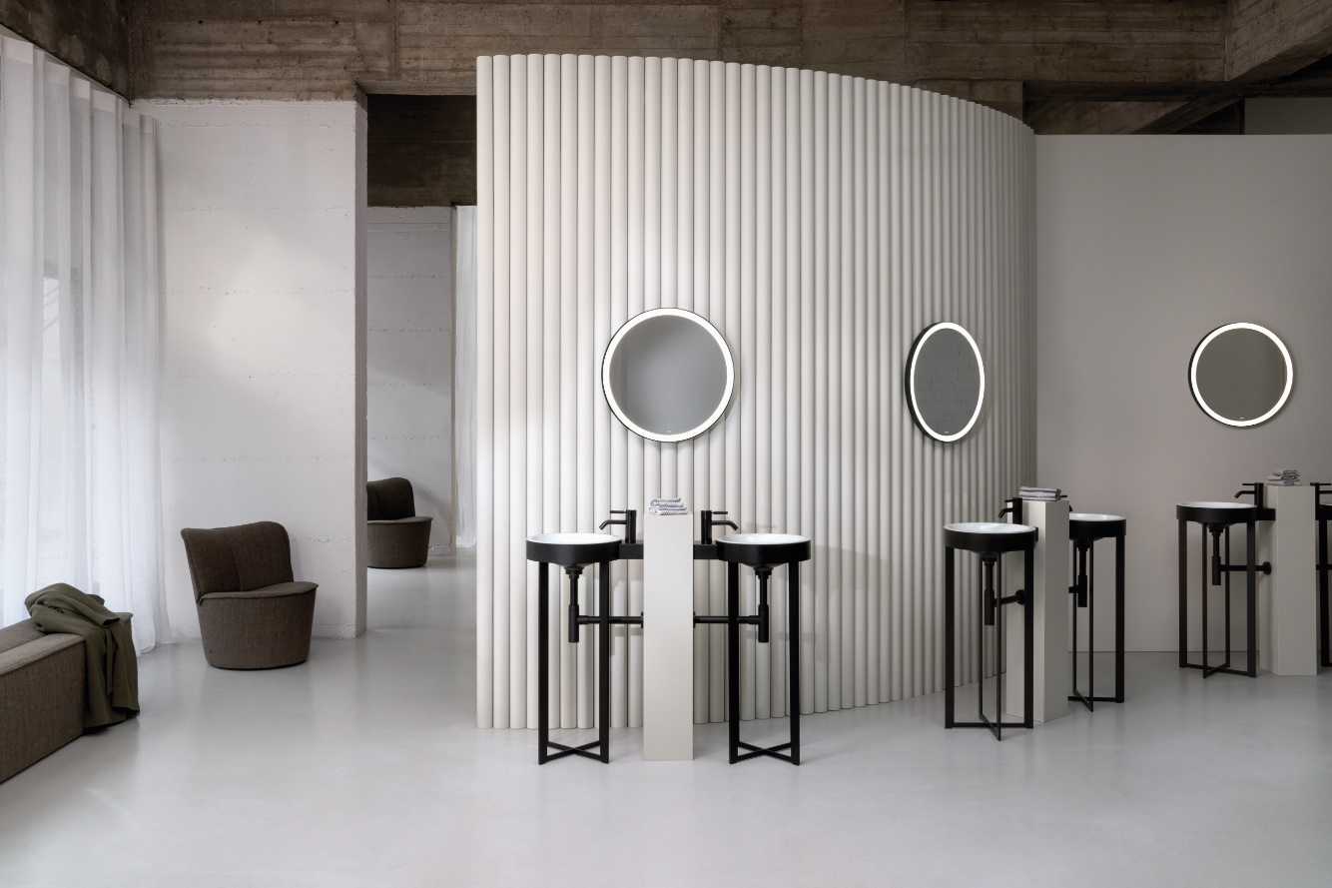
Alape_Xcross_010

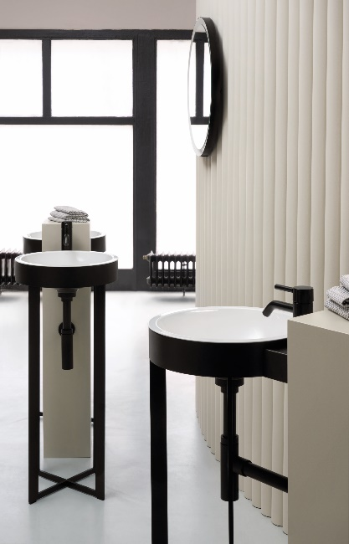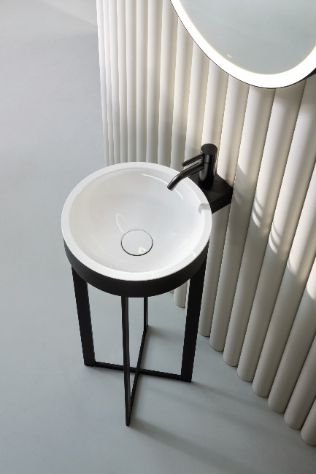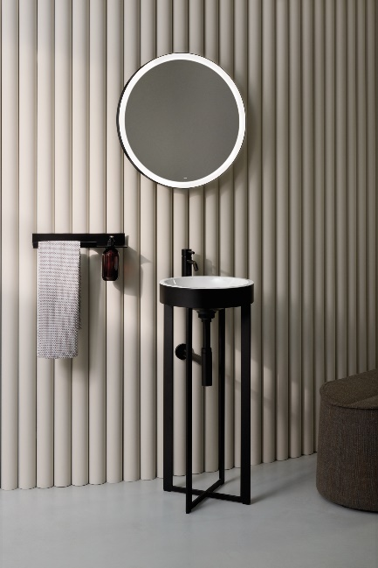
Alape_Xcross_02124 Alape_Xcross_021 Alape_Xcross_03176

Immagini: Xcut
Leggero, preciso e tutto in bianco: il nuovo lavabo a colonna Xcut di Alape è puro design industriale. Il ripiano sotto il lavabo offre un pratico spazio portaoggetti anche negli spazi più ridotti.

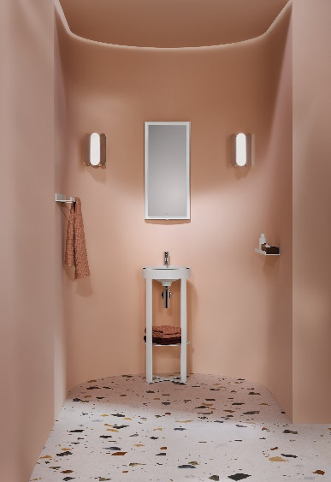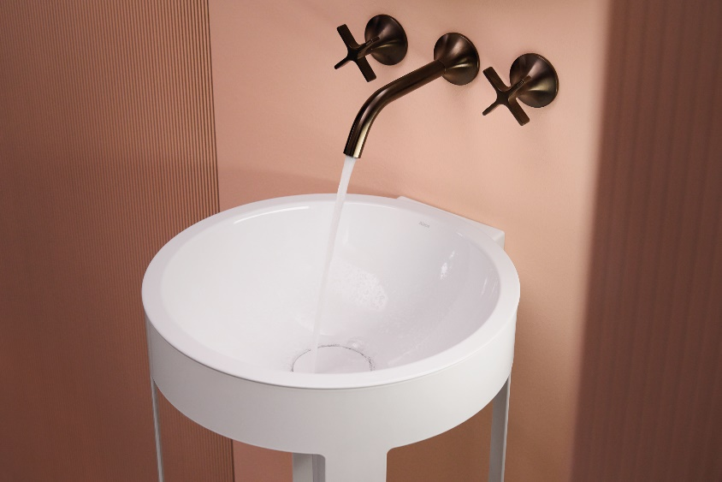
Alape_Xcut_04258 Alape_Xcut_06

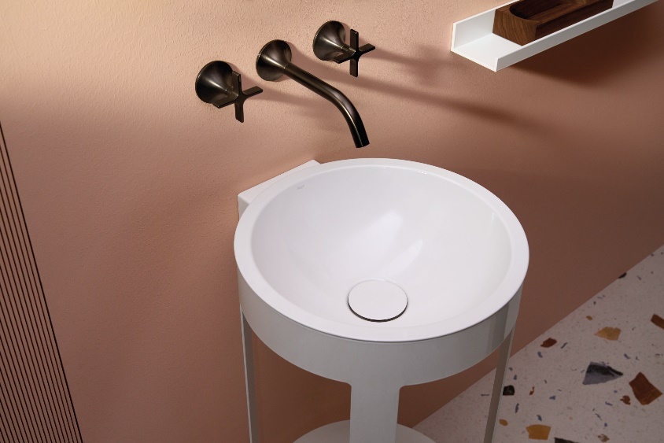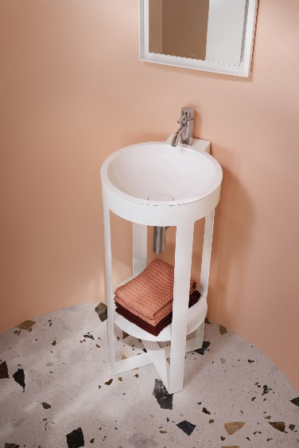
Alape_Xcut_022 Alape_Xcut_05330

Copyright © Alape GmbH

Informazioni su Alape
Alape è stata fondata nel 1896 da Adolf Lamprecht a Penig come azienda di prodotti smaltati. Oggi l'azienda impiega circa 100 persone in due stabilimenti di produzione a Goslar e produce soluzioni estetiche per lavabi. Come produttore, Alape è sinonimo di standard di qualità tecnica e funzionale e di design stimolante. L'acciaio smaltato, in combinazione con altri materiali di alta qualità, consente ad Alape di creare un design individuale per un ambiente caratterizzato dagli interni. Alape fa parte del gruppo spagnolo Roca dall'ottobre 2023.
alape.com

Contatto stampa:
GeSK
Gabriele von Molitor
alape@gesk.berlin
Tel: +49 30 217 50 460
Alape
Marketing
marketing@alape.com
Tel. +49 5321 558-139

